Лабораторная работа 1

Тагиев Байрам Алтай оглы

Содержание

# 1 Цель работы

Работа с рабочим пространством, работа с git-ом и markdown.

# 2 Задание

* Сделайте отчёт по предыдущей лабораторной работе в формате Markdown.
* В качестве отчёта просьба предоставить отчёты в 3 форматах: pdf, docx и md (в архиве, поскольку он должен содержать скриншоты, Makefile и т.д.)

# 3 Выполнение лабораторной работы

1. Создали репозиторий на Github, для того, чтобы сохранять там наши изменения. После создания репозитория клонируем его и создадим все файлы для нашего курса.

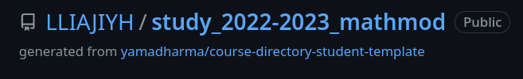

Рис. 1: Github репозиторий

1. Создали рабочее пространство для лабораторных работ, групповых проектов и т.д.

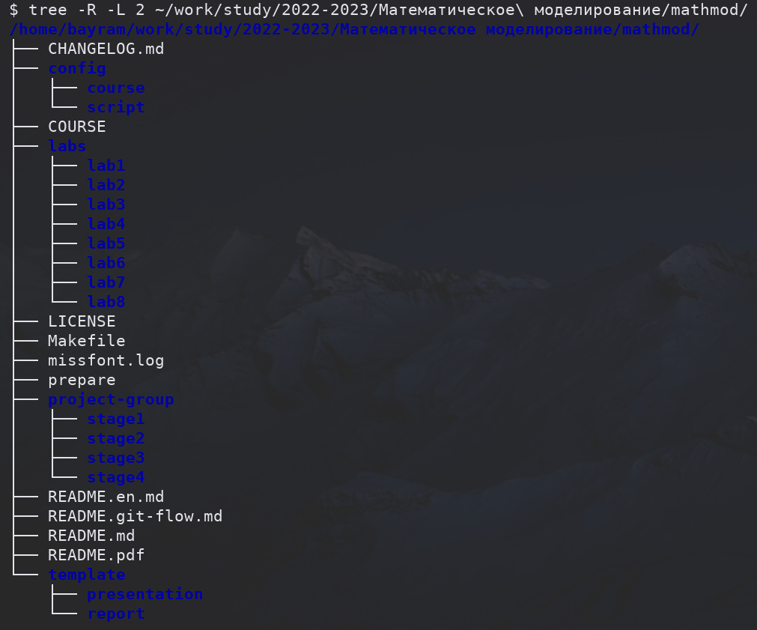

Рис. 2: Схема рабочего пространства

1. Запустим скрипт автоматического развертывания рабочего пространства, создания папок, лабораторных работ и отчетов. Отправим все эти изменения на Github.

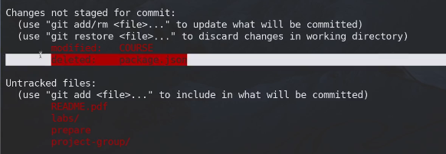

Рис. 3: Просмотр появившихся изменений

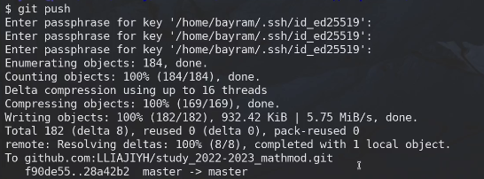

Рис. 4: Отправка изменений на удаленный репозиторий

1. На удаленном репозитории можно увидеть отправленные изменения

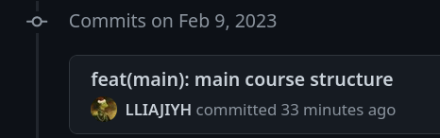

Рис. 5: Удаленный репозиторий

1. Дальше следует сделать отчет, который я прямо сейчас пишу, потому картинок не будет.

# 4 Выводы

По мере выполнения данной работы, я вспомнил как работать с git-ом, как работать с markdown и как собирать markdown в PDF и в DOC файлы.